Здравствуйте, дорогие учащиеся и родители 4 класса.
В связи с последними событиями, попробуем заниматься дистанционно. Исходя из моих личных технических возможностей, предлагаю следующие формы работы: я письменно объясняю новый материал, вы дома, самостоятельно, его закрепляете в тетради, и высылаете фотографию мне на почту или Viber, WhatsApp,VK .
Каждую неделю на сайте школы выкладывается ОДИН файл для каждой параллели обучающихся.
Задание выдается на неделю вперед и сдается ДО СУББОТЫ. Воскресенье – задание не принимается, преподаватель подводит итоги успеваемости и отсылает отчет в учебную часть школы.
Особое обращение к родителям. Пожалуйста, контролируйте процесс своевременной отправки домашнего задания. По просьбе многих родителей я не загружаю учащихся online занятиями. Поэтому прошу обеспечить детям доступ к школьному сайту и хранящимся там учебным материалам: таблицам и пособиям по предмету «сольфеджио» (если у вашего ребёнка его нет в напечатанном варианте).
С уважением, Людмила Станиславна Луценко.
Адрес моей электронной почты для отправки заданий на проверку: lutsenko.lyudmila@mail.ru
Если от меня не будет ответа, пожалуйста, звоните, пишите на телефон, Viber, WhatsApp,VK . Мой телефон 8 (952) 326-77-07
Страница для связи в социальных сетях - https://vk.com/id141108459 (Lyuda Lutsenko)

4 учебная неделя IV четверти (27.04-01.05.20.)
Тема урока: «Повторение тритонов»

1. Прежде всего, ребята, давайте проверим наше домашнее задание.
Одной из самых распространённых ошибок оказалось отсутствие ключевых знаков (особенно, при переносе работы по выполнению задания на другую строчку. А вот чисто техническое построение и разрешение тритонов получилось, практически, у всех. Молодцы! Однако, давайте всё-таки посмотрим в свои записи и сравним с правильным ответом. Если вы нашли неточность – исправьте её.
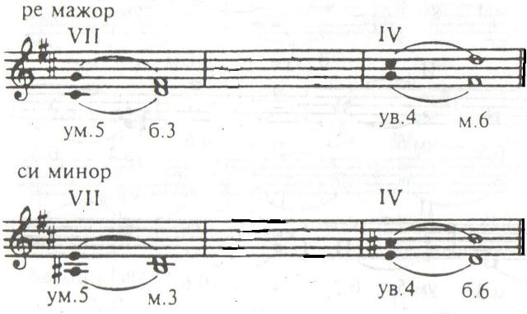

2. Во втором задании, в нотном тексте П.И. Чайковского следовало найти тритоны. Давайте посмотрим правильный ответ…
3. Перепишите в тетрадь построение тритонов в ми мажоре и до # миноре. Допишите пропущенные ноты в нижнем голосе интервалов. Это задание можно выполнить двумя способами:
А) используя нашу таблицу: 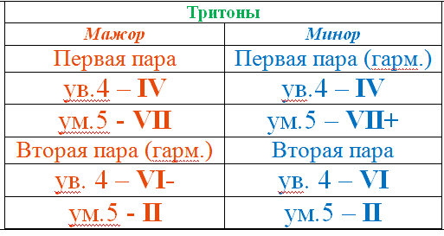
Б) просто сосчитать вниз кварты, квинты, терции и сексты.
4. Перед вами фрагмент из пьесы «Нянина сказка» П.И. Чайковского. Попробуйте среди образовавшихся интервалов найти в ней ув.2, ув.4 и ум.5
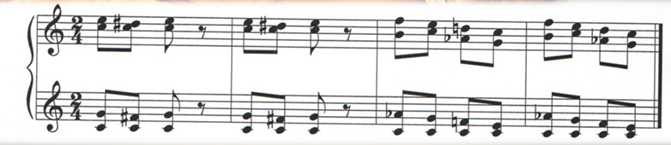
Получилось? Давайте сравним наши результаты!
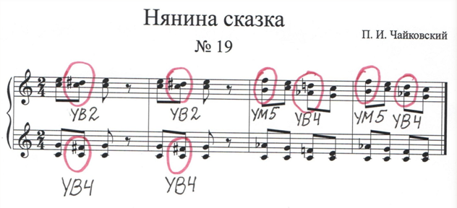
5. Наверное, уже немножечко устали от тритонов. Давайте вспомним такое понятие, как синкопа. Попробуйте найти 5 синкоп в этих двух фрагментах из «Нотной тетради Анны Магдалены Бах».
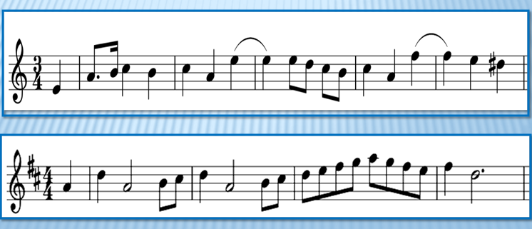
ДОМАШНЕЕ ЗАДАНИЕ
В рабочей тетради по сольфеджио Г.Ф. Калининой выполнить задания:
а) стр. 10 № 7
б) стр. 12 № 2 и № 3
Задание фотографируем и отправляем ДО СУББОТЫ.

